

**Agenda**

**Elaboración del Plan de Contingencia para Masivos**

**Fecha:** Martes 9 de julio

**Hora:** 2:00 p.m.

**Lugar:** Auditorio del CAM

Para Juntas de Acción Comunal del sector rural y las Juntas de Comuna para el sector urbano

*Con una serie de actividades académicas y lúdicas, la Alcaldía de Popayán y la Gobernación del Cauca celebraron el Día del Campesino. El acto fue presidido por el alcalde Francisco Fuentes y el gobernador Temístocles Ortega.*

**Popayán se alista para implementar el Plan Local de Seguridad Vial**

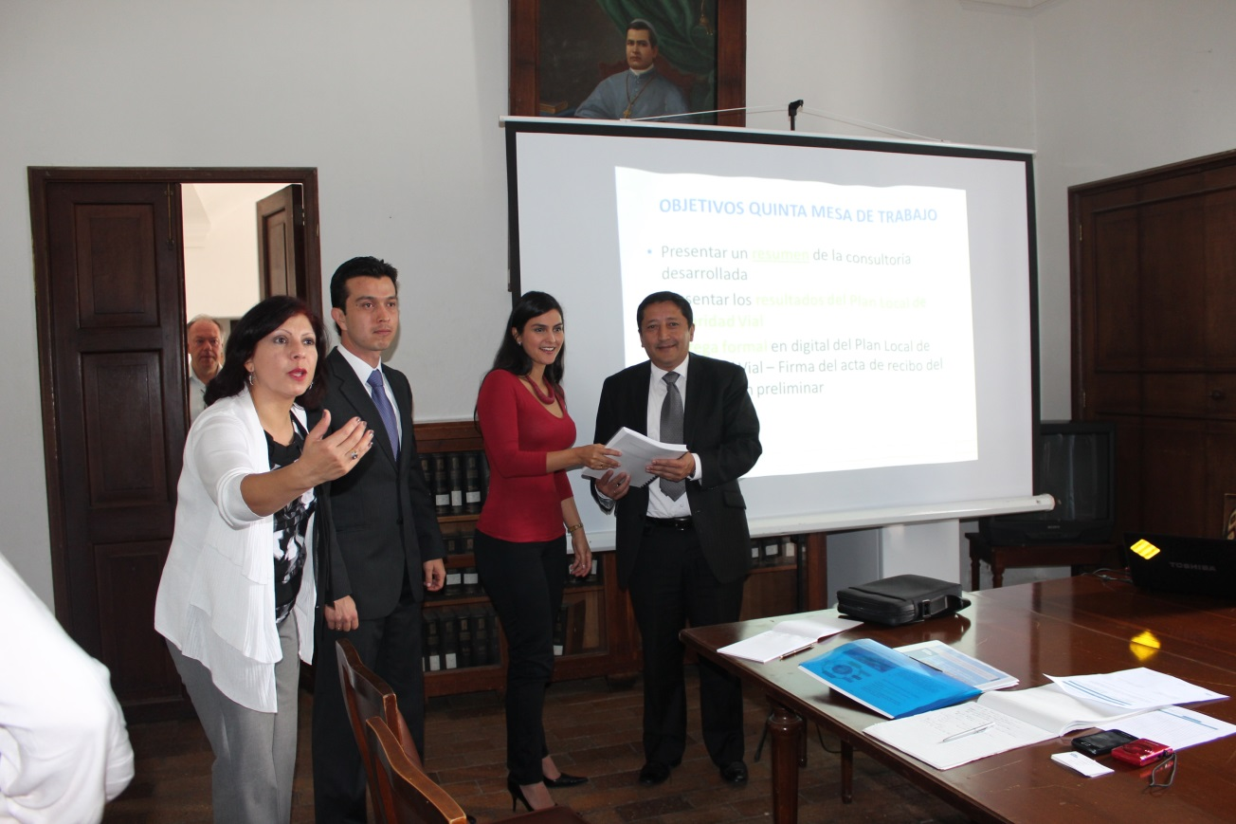El estudio ‘Popayán en acción hacia una sistema de movilidad seguro’, adelantado por la firma CDM Smith, compañía a la cual le fue adjudicado el contrato por el Ministerio de Transporte, fue presentado en la mañana de hoy al alcalde de Popayán, Francisco Fuentes Meneses.

Isabel Cristina Victoria, directora del proyecto para el desarrollo de planes locales de seguridad vial en 10 ciudades de Colombia, indicó que el objetivo principal de éste es brindar a cada una de las ciudades intermedias del país, un plan a nivel esquemático que permita avanzar en las disminución del siniestro vial. Para Popayán, por ejemplo, el estudio apunta a reducir al año 2016, un 25 por ciento de los accidentes que arrojan saldos de muertes y heridos en las vías, anunció.

En el diagnóstico presentado al alcalde Fuentes, se registra la situación de siniestralidad vial de Popayán, desde un punto de vista integral, a la luz de los cinco pilares del Plan Nacional de Seguridad Vial: atención a víctimas, vehículos, infraestructura, instituciones y comportamiento humano.

“Con esto, esperamos que Popayán empiece a implementar programas, si queremos alcanzar la meta ambiciosa que se estableció a mediano plazo para esta ciudad”, recalcó Isabel Cristina Victoria.

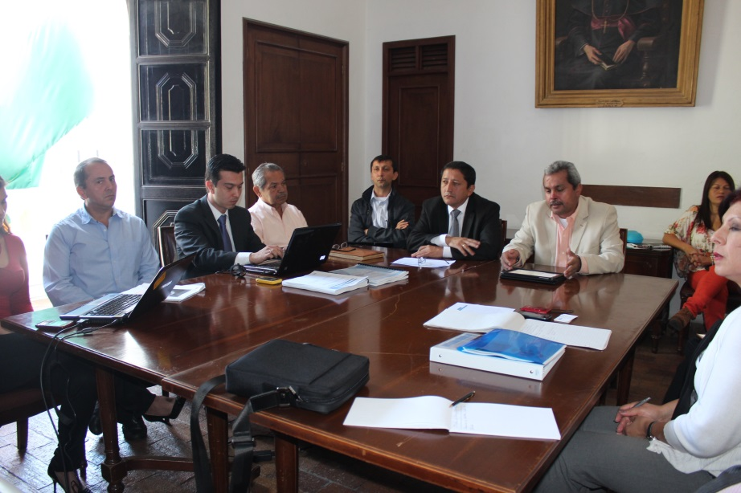El alcalde Francisco Fuentes dijo que desde ahora las 10 ciudades diagnosticadas con el Plan Local de Seguridad Vial, implementarán las recomendaciones señaladas en el estudio, “haremos el esfuerzo para buscar los recursos necesarios y hacer realidad las líneas de recomendación. Vamos a evaluar todas las etapas, pues algunas de ellas las cumplimos con el Sistema Estratégico de Transporte Público, por ejemplo, con mejores andenes para el peatón”.

Isabel Cristina Victoria, directora del proyecto, recordó que la falta de seguridad vial se debe mayormente a las ausencias de cultura ciudadana y respeto por la vida. “Recalcó que también somos irrespetuosos al no usar las aceras, ni los andenes y no acatar las señales de tránsito. Recordó que la prioridad siempre la tiene el peatón en todo espacio público. Por encima de todo debe prevalecer el valor de la vida y la protección al ser humano. Nos falta tener más consciencia de la importancia de un comportamiento responsable en la vía pública, (peatones, ciclistas,motociclistas y motoristas), adujo la funcionaria de CDM Smith.

**Popayán celebró el Día del Campesino**

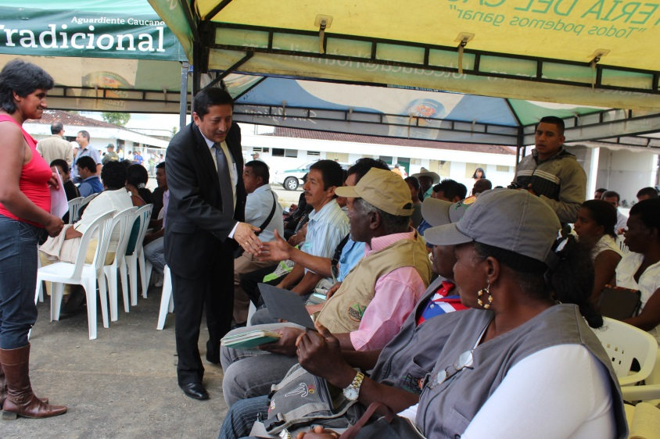Como un reconocimiento a la labor y aporte de las comunidades campesinas caucanas, la Alcaldía Municipal y la Gobernación del Cauca se unieron para celebrar el Día del Campesino en las instalaciones de la Secretaría de Infraestructura Departamental.

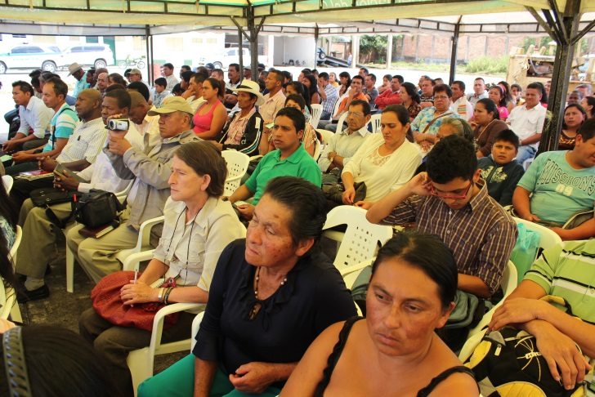Para el alcalde de Popayán, Francisco Fuentes, esta es un meritoria exaltación para quienes permanentemente se dedican y esfuerzan por sacar adelante el desarrollo, la seguridad alimentaria y la cultura del municipio y del resto del departamento, “la administración realiza varios ejercicios en la parte de la seguridad alimentaria en la meseta de Popayán, en lo que corresponde a la ganadería, caña panelera, hortofrutícola y cafés especiales, fomentando también el arreglo de las vías porque no hay nada que mejore la condición de vida, que la que ofrece la infraestructura vial. También hacemos énfasis en la parte educativa”.

Dijo que el municipio presenta proyectos con eco a nivel nacional para que los recursos se multipliquen y así intervenir a favor de las comunidades. Recordó que uno de los factores fundamentales para el mejoramiento de la calidad de vida de la zona rural es la ampliación del acueducto veredal del río Palacé, que fue aprobado y que beneficiará a 34 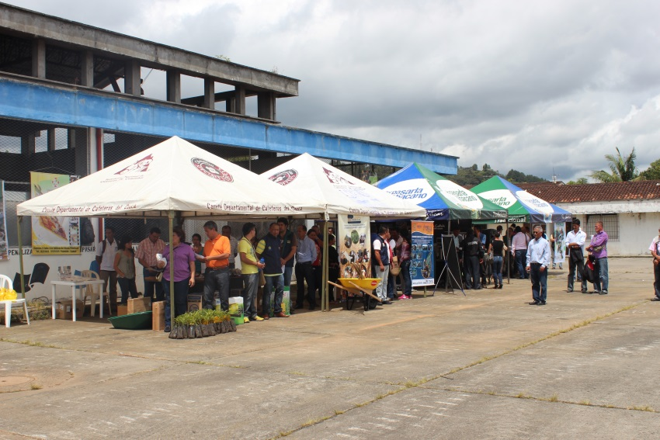veredas de Popayán. Aproximadamente 30 mil habitantes tendrán agua potable y esos son los esfuerzos que tenemos que seguir haciendo para brindar mejores condiciones a nuestra gente del campo”.

Alejandro Leonidas Jojoa de Pisojé Alto, manifestó que esta fecha es memorable para solucionar los problemas que hay en este sector como el éxodo del campo a la ciudad, “el campesino joven se está viniendo a la ciudad por muchas condiciones, necesitamos que el Gobierno Nacional apoye más programas para fortalecer nuestro trabajo”.

Actividades culturales y artísticas, así como entregas de estímulos a ocho organizaciones que se ganaron diferentes convocatorias a nivel nacional relacionadas con alianzas productivas, hicieron parte de la programación de este día especial para los campesinos. “Desde la Umata apoyamos al sector productivo realizamos un seguimiento y asesoría continua a los proyectos de nuestros campesinos para garantizar el encadenamiento productivo”, subrayó Juli Samboní, jefe de la Umata.

**Secretaría de Salud de Popayán dictará capacitación sobre higiene de alimentos**

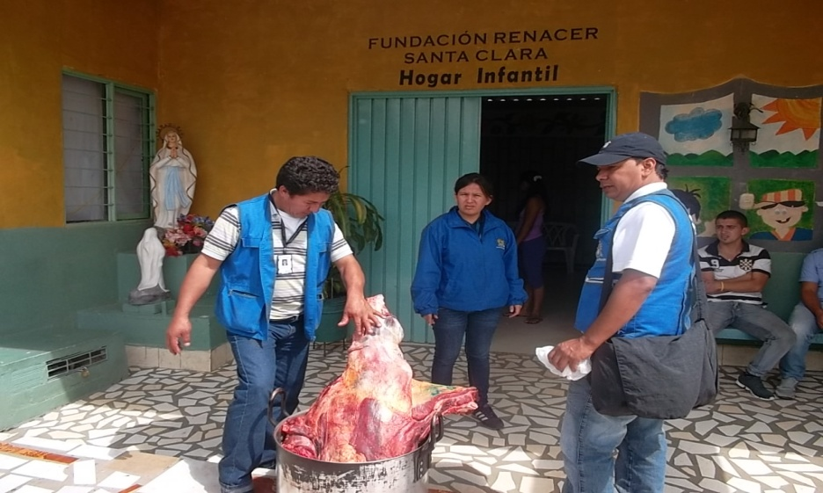El próximo miércoles 17 de julio, a partir de las 3 de la tarde, en el auditorio de la Alcaldía de Popayán, el área ambiental de la Secretaría de Salud del Municipio, dictará una capacitación en higiene de alimentos, únicamente a las personas que entregaron los requisitos el pasado 3 de julio, quienes debieron diligenciar una ficha de inscripción, la cual se adquiere en la fotocopiadora de la Alcaldía.

Igualmente se deben entregar dos exámenes de laboratorio: coprológico, serología, frotis de garganta y koh de uñas.

De igual forma, a dicha instrucción pueden acceder las personas que laboran en restaurantes, ventas ambulantes y demás establecimientos de expendio de comidas, a quienes la Secretaría busca enseñarles acerca de la importancia de la salubridad y la higiene en que se deben conservar los alimentos cuando se tiene un contacto directo conecto con la elaboración, distribución, venta o suministro de los mismos.

**Secretaría de Tránsito avanza en dispositivos de canalización**

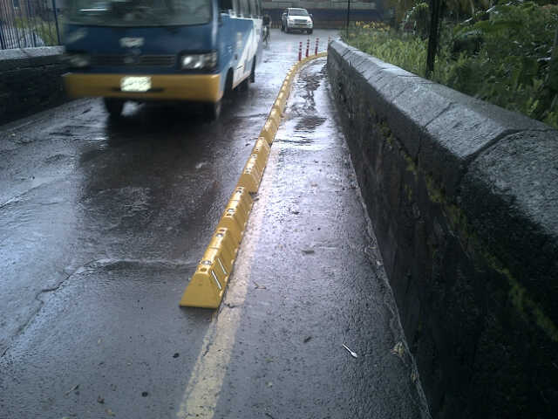Con el fin de mejorar el flujo de tráfico vehicular y de garantizar la seguridad de peatones y conductores, la Secretaría de Tránsito Municipal continúa instalando dispositivos de canalización y regulación de tránsito.

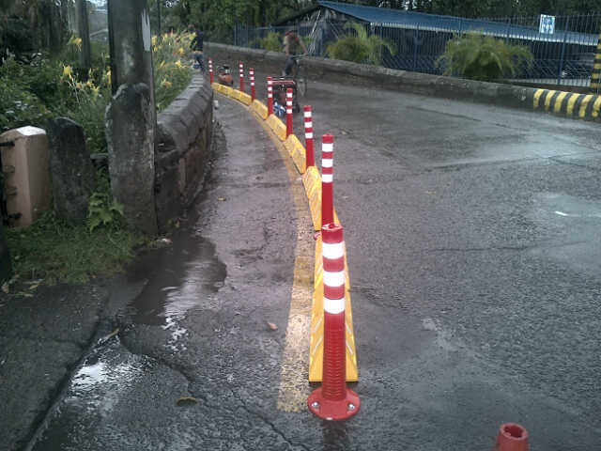En esta oportunidad se adelanta la instalación sobre la carrera sexta en el Puente Viejo de Cauca, así mismo se da cumplimiento a una acción popular instaurada en el año 2004, proceso que contó con el aval y la autorización de la Filial de Monumentos, entre los más beneficiados están los estudiantes del colegio ‘Gabriela Mistral’ y habitantes de este sector, los cuales cruzan el puente caminando, por consiguiente, la canalización de una vía cumple las funciones de guiar a los peatones y conductores en forma segura a través de la misma.

Estos dispositivos están elaborados en materiales seguros, los cuales no causan daño a los vehículos, ni ponen en peligro la vida de los conductores y cumplen con lo establecido en el manual de señalización, su finalidad es orientar y delimitar el sentido de una vía para optimizar su uso y generar fluidez vehicular.